Рустам Минниханов рассказал, что нужно, чтобы стать руководителем
30 октября 2020 г., пятница
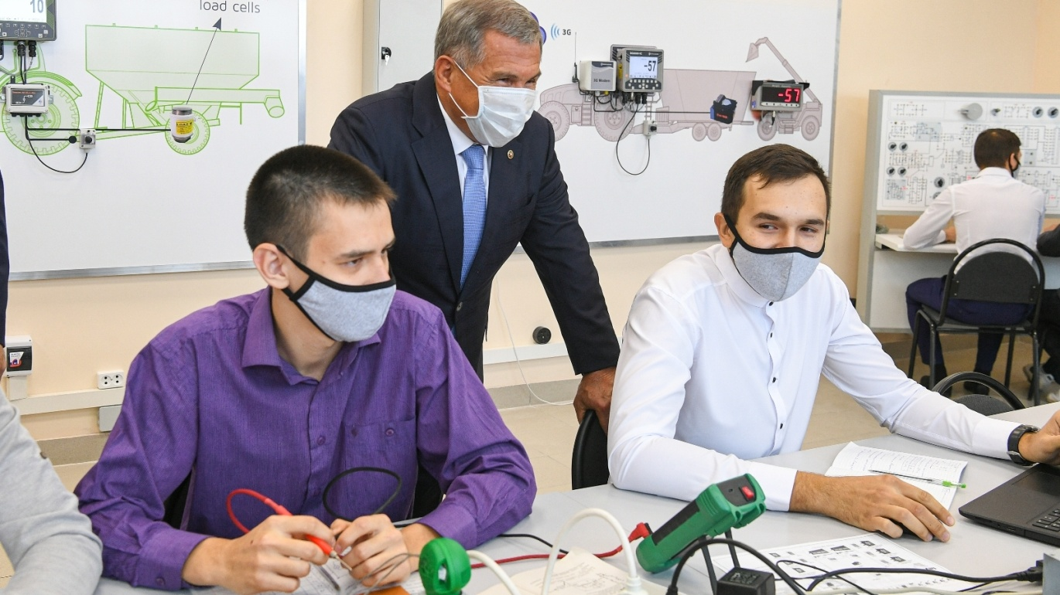
Президент Республики Татарстан Рустам Минниханов посетил Казанский государственный аграрный университет. Его сопровождал заместитель Премьер-министра РТ – министр сельского хозяйства и продовольствия Татарстана Марат Зяббаров. Сегодня одно из подразделений вуза - Институт механизации и технического сервиса - отмечает 70-летний юбилей.
Напомним, что Рустам Минниханов и Марат Зяббаров также являются выпускниками аграрного университета. В 1978 году Рустам Минниханов окончил именно Институт механизации и технического сервиса по специальности «механизация сельского хозяйства», квалификация «инженер – механик».
За 70 лет институт подготовил более 15 тыс. инженеров для агропромышленного комплекса. В настоящее время здесь обучается около 1,5 тыс. студентов. Их образованием занимаются 52 преподавателя, из них 9 – профессора и доктора наук. Сформировались и активно работают научные школы, пользующиеся заслуженным авторитетом в стране и за рубежом.
В ходе визита Рустам Минниханов осмотрел Учебно-демонстрационный центр. Ректор Казанского аграрного университета Айрат Валиев сообщил, что в центре ведется подготовка, переподготовка и повышение квалификации инженерных кадров для отрасли АПК. Образовательный процесс тесно взаимосвязан с предприятиями-партнерами, специализирующимися на поставке и сервисном обслуживании сельскохозяйственной техники.
Подробнее с организацией образовательного процесса Президент РТ ознакомился в учебно-лабораторном корпусе института. Сегодня обучение ведется в 63 специализированных лабораториях и классах. В одной из аудиторий Президент Татарстана встретился со своим преподавателем Фаридом Габдулхаевичем Шафигуллиным. Сегодня он продолжает преподавать в вузе.
Также Рустам Минниханов пообщался со студентами института. На встрече Президент РТ вспомнил о том, как будучи студентом проходил производственную практику на тракторном заводе в Волгограде. «Мы практиковались в цехе ремонта двигателей. У меня такой опыт есть, - рассказал он. – Вы выбрали очень нужную специальность. Хорошие инженеры всегда были и будут востребованы. Полученные вами знания позволят быть очень конкурентными».
Во время торжественного мероприятия Рустам Минниханов поздравил сотрудников и ветеранов Института механизации и технического сервиса с юбилейной датой. «Сегодня институт полностью отвечает всем современным вызовам. Ведется работа с партнерами, организовано не только обучение студентов, но и повышение квалификации. Инженерные кадры, прошедшие эту школу, представлены во всей нашей стране, в самых разных сферах. Мы можем гордиться нашим институтом», - сказал Рустам Минниханов.
Он отметил, что Казанский аграрный университет является настоящей кузницей кадров для муниципалитетов, при этом не только в сельскохозяйственной сфере. «Выпускники аграрного университета и нашего института, в частности, вносят большой вклад в развитие республики», - подчеркнул Президент РТ.
Далее Рустам Минниханов вручил государственные награды республики, ряд сотрудников вуза были удостоены почетных званий РТ

